Специальные условия охраны здоровья воспитанников, детей-инвалидов и лиц с ограниченными возможностями здоровья в МБДОУ «Д/с №6 «Малышка»

В учреждении созданы условия для охраны здоровья воспитанников, детей- инвалидов и лиц с ограниченными возможностями здоровья.

В МБДОУ оборудовано санитарно- гигиеническое помещение для инвалидов и лиц с ОВЗ.

Организация образовательной деятельности данной категории детей осуществляется с учетом их здоровья. Педагогами разработаны щадящий режим дня, адаптированная образовательная программа дошкольного образования в соответствии с заключением ПМПК.

Согласно рекомендациям ПМПК организуется динамическое наблюдение за самочувствием и психофизиологическим состоянием инвалидов и лиц с ОВЗ.

Медицинское наблюдение начинается за детьми с момента поступления в МБДОУ.

Медицинское обслуживание детей в ДОУ строится на основе Договора о сотрудничестве с Государственным бюджетным учреждением здравоохранения «Восточная территориальная межрайонная больница» и нормативно-правовых документов с учетом результатов мониторинга состояния здоровья воспитанников, что важно для своевременного выявления отклонений в их здоровье. Организация медико-педагогического обслуживания носит системный характер и осуществляется в соответствии с планом учреждения. Медицинским персоналом своевременно даются рекомендации для каждого ребенка. В случае необходимости устанавливается щадящий режим, закаливание, двигательная активность при согласовании с родителями. Дети с хроническими заболеваниями, часто болеющие дети берутся на учет, с последующими оздоровительными мероприятиями. Медицинские работники проводят оценку физического развития детей с определением групп здоровья. Общее санитарно-гигиеническое состояние ДОУ соответствует требованиям Роспотребнадзора: питьевой, световой и воздушный режимы поддерживаются в норме.

МБДОУ «Д/с №6 «Малышка» предоставляет в безвозмездное пользование помещение с соответствующими условиями для работы медицинских работников (кабинет медицинской сестры, процедурный и изолятор). Медицинский кабинет имеет лицензию Министерства здравоохранения Оренбургской области / Серия ЛО - 56 №0006961,

№ ЛО-56-01-002489 от 30.04.2019 г./. Оснащение медицинского кабинета соответствует стандарту оснащения медицинского блока отделения организации медицинской помощи несовершеннолетним в образовательных организациях (Приказ Минздрав России от 05.11.2013 №822н «Об утверждении порядка оказания медицинской помощи несовершеннолетним»).

Для сохранения здоровья детей, в МБДОУ имеется спортивный зал,

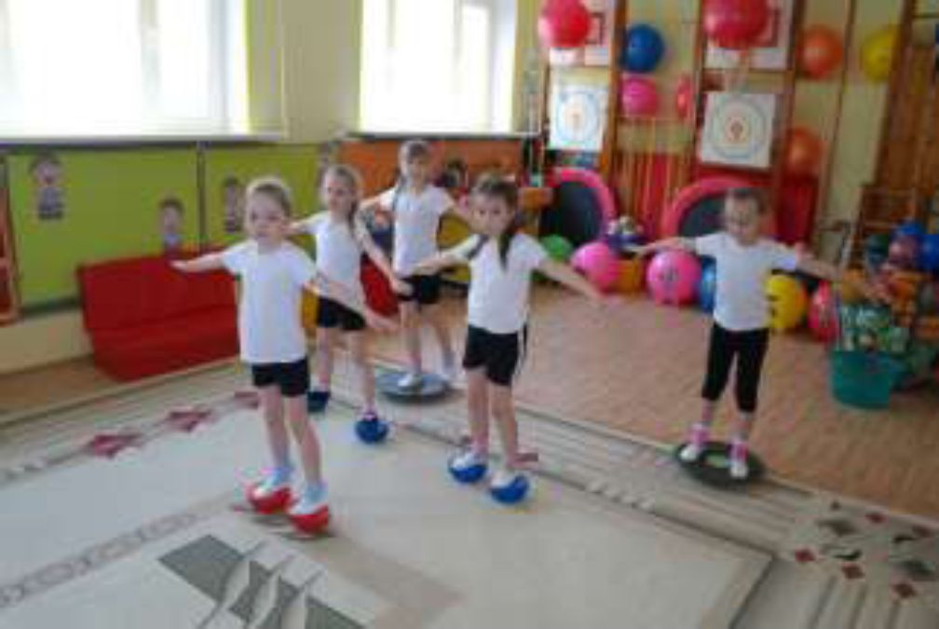который максимально оснащен: шведская стенка, батуты, маты, 2 спортивных комплекса «Богатырь», оборудование для игр в волейбол и баскетбол, гимнастические скамьи, бревно и различного рода лестницы. В наличии имеются лечебно­массажные мячи, балансиры, сухой бассейн, массажные дорожки и другое. На территории детского сада оборудованы 2 спортивные площадки с необходимыми спортивно-игровыми конструкциями.

Для инвалидов и лиц с ОВЗ, посещающих группы комбинированной

направленности, проводятся индивидуальные коррекционные занятия со специалистами. педагогом-психологом, учителем-логопедом, индивидуальная работа с музыкальным руководителем и инструктором по физической культуре.

Инструктор по физической культуре принимает участие в разработке и реализации адаптированной образовательной программы дошкольного образования с учетом заключения ПМПК; развивает физические способности, координацию движений, выносливость детей данной категории в соответствии с адаптированной образовательной программой дошкольного образования. Осуществляет взаимодействие с педагогическим персоналом по вопросам организации совместной деятельности всех детей, в том числе инвалидов и лиц с ОВЗ, на занятиях, спортивных мероприятиях, праздниках и т.д. Консультирует родителей по использованию в воспитании инвалида или ребенка с ОВЗ физкультурно- оздоровительного оборудования.

Педагог-психолог проводит коррекционно- развивающую работу по развитию познавательной сферы с детьми данной категории два раза в неделю. Учитель-логопед проводит индивидуальное коррекционное занятие по преодолению речевого дефекта два раза в неделю по вторникам и четвергам. Музыкальный руководитель проводит индивидуальную работу по коррекционно- развивающей работе по развитию слуховых эталонов, рефлексии собственных эмоций и состояний один раз в неделю. Инструктор по физической культуре проводит коррекционно- развивающую работу по развитию индивидуальных физических качеств два раза в неделю.

Индивидуальные занятия направлены на развитие и поддержку способностей ребенка в соответствии с его возможностями. Они строятся на оценке достижений ребенка и определения зоны его ближайшего развития.

Важным аспектом в работе дошкольного учреждения на сегодняшний день также является организация дополнительных мер по предупреждению заноса и распространения новой коронавирусной инфекции в МБДОУ «Д/с №6 «Малышка». В целях предупреждения заноса и распространения новой коронавирусной инфекции в МБДОУ, во исполнении письма Управления Роспотребнадзора по Оренбургской области № 11-7403 от 19.10.2020 «Об эпидемиологической ситуации в образовательных учреждениях», письма Министерства образования Оренбургской области № 01-23/6894 от 20.10.2020 «Об эпидемиологической ситуации в образовательных учреждениях» принимаются следующие меры:

* проводятся внеплановые инструктажи с сотрудниками МБДОУ в целях предупреждения заноса и распространения новой коронавирусной инфекции;
* разработаны памятки для родителей (законных представителей) воспитанников МБДОУ в целях снижения рисков распространения новой коронавирусной инфекции в образовательной организации;
* ежедневно проводится входная термометрия - контроль температуры тела воспитанников при входе в групповое помещение, и в течение всего дня с применением приборов для измерения температуры тела бесконтактным способом (электронные, инфракрасные термометры) с обязательным отстранением от нахождения в МБДОУ детей с повышенной температурой тела и (или) с признаками острых респираторных вирусных инфекций;
* осуществляется входная термометрия - контроль температуры тела работников и посетителей при входе в организацию и в течение рабочего дня с применением приборов для измерения температуры тела бесконтактным способом (электронные, инфракрасные термометры) с обязательным отстранением от нахождения на рабочем месте лиц с повышенной температурой тела и (или) с признаками инфекционного заболевания. Не допускаем к работе сотрудников с температурой тела выше 37,1°с;
* не допускаются к работе персонал пищеблока и обслуживающего персонала без средств индивидуальной защиты;
* осуществляется строгий контроль за соблюдением воспитанниками правил личной гигиены: режима регулярного мытья рук с мылом;
* организован контроль за соблюдением родителями воспитанников социальной дистанции, использования средств индивидуальной защиты (ношение масок, обработки рук кожными антисептиками при входе в групповое помещение);
* осуществляется обеззараживание воздуха с использованием бактерицидных облучателей рециркуляторного типа;
* осуществляется контроль эффективности обеззараживания воздуха в помещениях пребывания детей /в каждой группе ведутся журналы/;
* проводится ежедневная влажная уборка помещений каждые 2 часа, с использованием дезинфицирующих средств / обработка дверных ручек, выключателей, поручней, перил, контактных поверхностей и т.д./;
* ежедневно производится чистка ковров пылесосом;
* создаются условия для качественного проветривания в помещениях МБДОУ;
* обновляются по мере необходимости инструкции для разведения дезинфицирующих средств;
* строго соблюдаются требования к хранению и разведению дезинфицирующих средств;
* все сотрудники и родители (законные представители воспитанников) обеспечены возможностью обработки рук на входе в здание, в раздевальных комнатах, групповых помещениях, санитарных комнатах с помощью кожных антисептиков, в том числе посредством дозаторов;
* сотрудники МБДОУ обеспечены достаточным количеством средств индивидуальной защиты; уборочным инвентарем с маркировкой; инвентарем для разведения дезинфицирующих средств;
* ежедневно осуществляется контроль выполнения сотрудниками

санитарно- гигиенических требований в помещениях МБДОУ, выполнения санитарно- противоэпидемических

(профилактических) мероприятий при выявлении больных (контактных) на рабочих местах;

* по мере необходимости осуществляется проведение совещаний производственной необходимости в дистанционной форме;
* сотрудники своевременно информируются о новых санитарных правилах для образовательных организаций, введенных в Оренбургской области, об указах Губернатора Оренбургской области.

Антитеррористическая и противопожарная безопасность детей в МБДОУ № 6 «Малышка». Особое внимание в дошкольном учреждении уделяется антитеррористической, противопожарной безопасности жизни и деятельности детей и взрослых. МБДОУ «Д/с № 6 «Малышка» Работники своевременно проходят инструктаж по охране жизни и здоровья воспитанников, по обеспечению пожарной безопасности. Обновлен план эвакуации воспитанников и схема оповещения работников на случай чрезвычайных происшествий. Раз в квартал проводятся практические занятия с персоналом и воспитанниками по эвакуации из здания в случае пожара. Установлена автоматическая пожарная сигнализация, ведется видеонаблюдение, Мониторы наблюдения работают круглосуточно на вахте. Видеозапись производится со всех видеокамер, срок хранения видеозаписей – 30 дней. функционирует АПС и система «Стрелец-мониторинг», кнопка тревожной сигнализации, домофонная система доступа. В соответствии с требованиями законодательства в 2022 году был обновлен паспорт безопасности. В учреждении организован пропускной режим. Учреждение имеет самостоятельный вход (выход) для детей и въезд (выезд) для автотранспорта. Вход на территорию учреждения осуществляется через центральную калитку по пропуску. Въезд на территорию ДОО разрешен только автотранспорту обслуживающих организаций и имеющих официальное разрешение через, главные ворота. Все предписания контролирующих органов своевременно исполняются.

Детский сад в дневное время охраняют штатные вахтеры. В ночное время детский сад охраняется штатными сторожами (1 чел. в смену) путем наблюдения изображений онлайн с видеокамер на мониторе и обхода территории 3 раза по графику. Здание оборудовано пожарной сигнализацией и кнопками тревожного вызова (2 шт.), заключены Договоры на обслуживание с соответствующими организациями.